**PROGRESS 1 PROJECT-GAME**

Nama : Ikhwanul Abiyu Dhiyya’ul Haq

NRP : 5024211048

Progress :

* Install SFML di Visual Studio
* Membuat Class dari game agar lebih rapi dan terstruktur
* 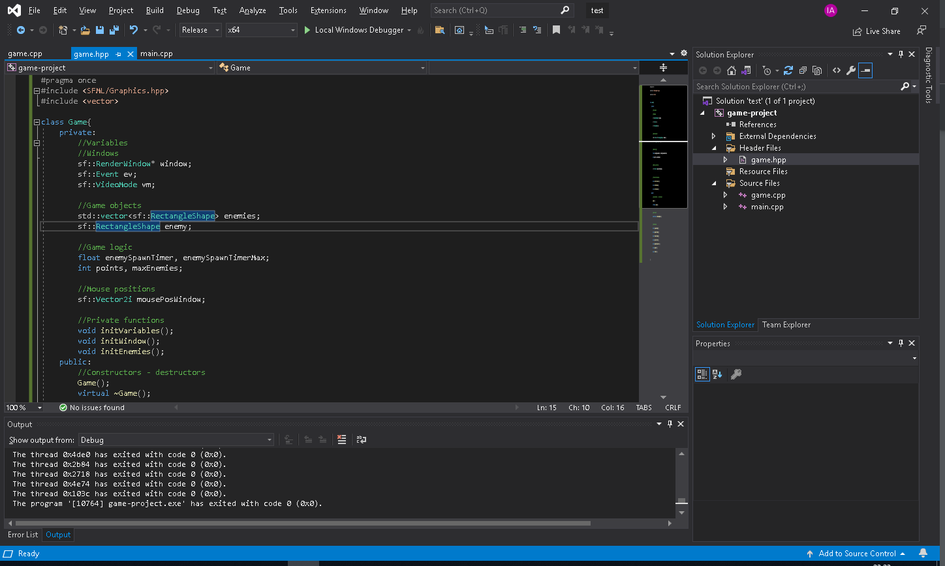Membuat sebuah entity yang dapat berjalan, namun masih terdapat bug yang perlu diperbaiki.

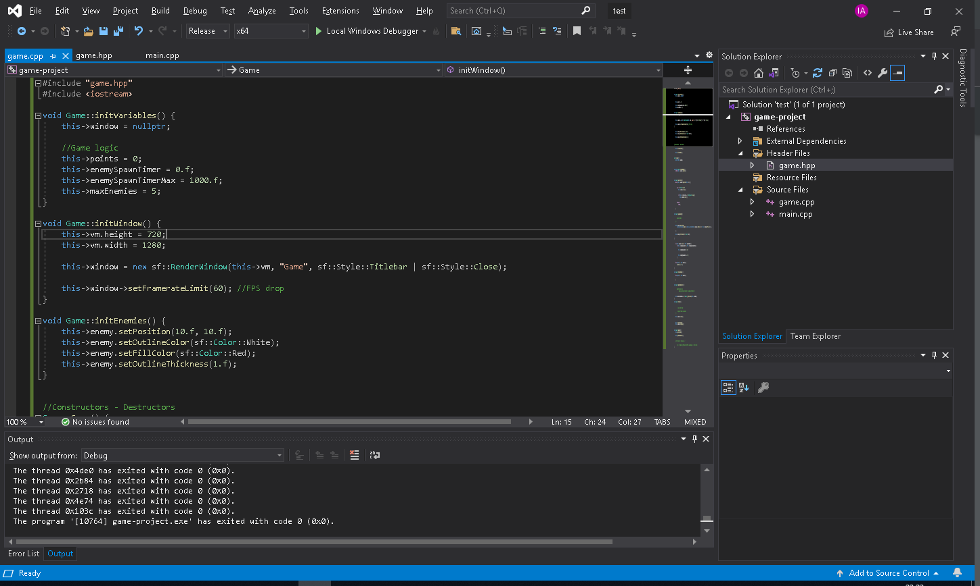Link github : <https://github.com/wannn-one/game-project>